文件夹说明
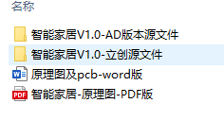

第一个文件夹
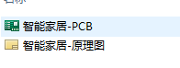
用ad（Altium Designer）打开 安装AD2022 版本双击打开即可

第二个文件夹
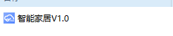
用 嘉立创EDA(专业版) 安装打开即可 原理图和PCB都在

第三个第四个双击打开即可
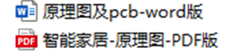
说明：上面哪种方式都可以打开都是一样的，具体看你自己喜欢用那个 能看图就行了 。
相关软件（Altium Designer和嘉立创EDA(专业版) ） 在6-相关软件 文件夹中，有教程和安装包 （也可以tb花几块钱 让别人给你安装 版本一样即可）
*******************************************************
其他说明:
大家打开原理图后可能发现原理图的连接方式和你们的不一样，如下图：
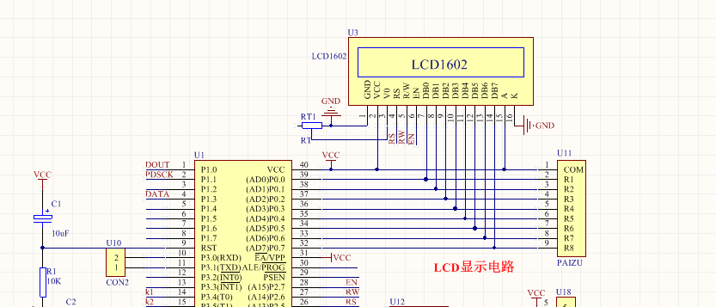
这个大家可能是第一次遇到说为什么有的引脚没有连接那是不是不对！
这个叫网络标号，是一种正规的原理图标识方法，如果图纸中器件太多全部走线会显示的很杂乱，看不清楚。比如上面标明的VCC就是电源正极，只要是标明vcc就标识所有的vcc都连接
到一起，不管有多少个，标明的RS和单片机引脚上的2.5引脚也是RS说明这2个引脚直接进行连接就可以了。

